100年青年志工培力訓練(中區)-特殊教育訓練
【行前通知】
請務必詳讀！
一、時間：100年9月03－04日（週六-日）08:00-17:00
二、地點：國立鹿港高中 明德樓-5樓會議室
（彰化縣鹿港鎮中山路661號）
三、注意事項：
1.為製作志願服務紀錄冊，請學員繳交1吋照片2張（背後用原子筆輕寫：姓名、身分證字號、編號）。【未帶者，請另找時間繳交】
2.為響應環保，請自備：水、環保筷、原子筆。
3.上課場地禁止飲食及攜帶食物進場（礦泉水除外），請同學事先吃完早餐。
4.室內有空調系統，怕冷的同學，請帶禦寒外套。
5.嚴格管控學員出缺勤情形，須全程參與完畢才可退保證金，其他理由概不受理。
6.請各位同學務必記得自己的編號(P4-P5)，在服務台報到。
7.聯絡方式：
- 聯絡人：劉怡汝 社工員
- 水源地文教基金會（404台中市北區育才街3巷3號3樓之4）
- 電話：04-22277826 / 傳真：04-22274440
- e-mail：watersource@mail2000.com.tw

四、交通方式：
火車
搭乘台鐵火車或者汽車者，請在彰化站下車，然後轉乗「彰化客運」往鹿港的公車，約 40分鐘可到達鹿港。
客運
- 彰化出發：
【彰化客運】至彰化車站搭乘彰化客運-鹿港線，從彰化總站車程約４０分鐘左右。彰化站位置在彰化火車站前，大概每隔10分鐘發一班開往鹿港的車。
彰化客運開台中－彰化－鹿港班車時刻表
鹿港 開 | 備 註 | 台中 開 | 備 註
05:50 | 日休 | 06:30 | 日休
06:05 | 日休 | 06:40
06:10 |  | 06:50 | 日休
06:15 |  | 07:00
06:20 |  | 07:10
06:30 |  | 07:20
約每隔10分鐘開一班車
- 台中出發：
【中鹿客運】台中中正路或中港路(往高速公路方向)上 搭乘 中鹿客運 台中─鹿港(發車間距 20-30分; 票價90元) 即可直達鹿港。☆上午06:00~晚上10:30 每整點、半點各開一班。
開車
彰化交流道下，然後走「１４２縣道」往鹿港的方向再行１２公里即可到達鹿港。

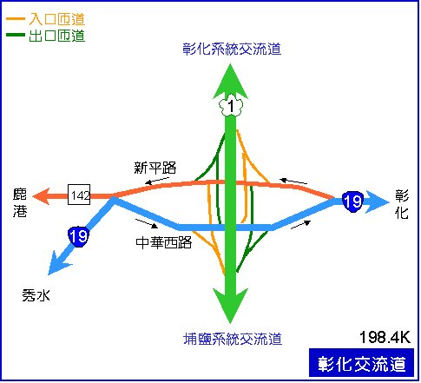
- 地理位置：

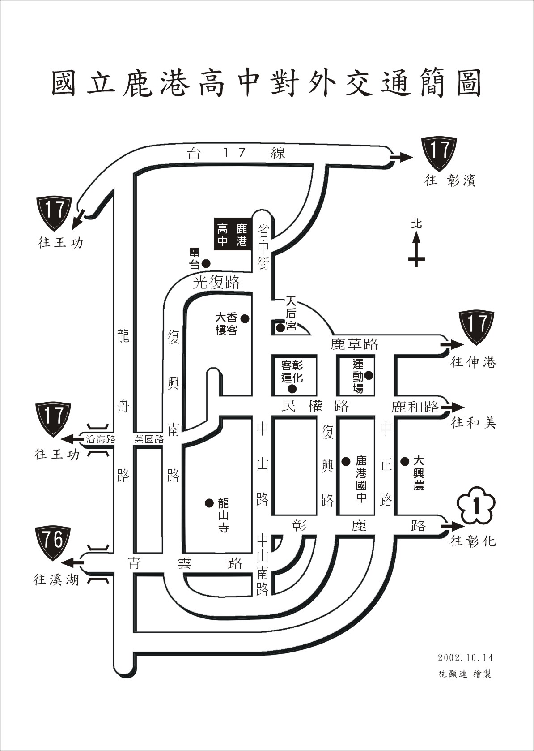

七、課程表
100年9月03日(六)
時間 | 課程內容 | 講師
08：00-08：15 | 報到、領取講義資料 | 水源地工作人員
08：15~08：30 | 始業式 | 水源地工作人員
08：30~10：30 | 文化資產田野調查研究方法與實務介紹 | 彰化縣文化資產學會理事長 陳仕賢
10：30~10：40 | 休息
10：40~12：40 | 台灣民俗文化 | 台中教育大學台灣語文學系副教授  林茂賢
12：40~13：40 | 午餐、休息
13：40~15：40 | 志工團隊的運作與成長 | 亞洲大學服務學習組組長 羅淑真
15：40~16：10 | 志工媒合 | 彰化青年志工中心
16：10- | 課程叮嚀、賦歸 | 水源地工作人員

100年9月04日(日)
時間 | 課程內容 | 講師
08：00-08：15 | 報到 | 水源地工作人員
08：15~08：30 | 學員互動團康遊戲 | 水源地工作人員
08：30~10：30 | 社會資源的開發與運用 | 朝陽科技大學社工系副教授 謝儒賢
10：30~10：40 | 休息
10：40~12：40 | 個案研討與實務演練 | 犁頭店文化協會理事長 黃慶聲
12：40~13：40 | 午餐、休息
13：40~15：40 | 文化創意產業 | 光鹽文教基金會中部辦公室主任 葉宓章
15：40~16：40 | 綜合座談/結業式 | 青年輔導委員會
16：40~ | 賦歸
八、學員清冊-請記得自己的學員序號，進行報到！！
序 | 姓名 | 學校/單位 | 序 | 姓名 | 學校/單位
1 | 詹友筑 | 二林工商 | 29 | 吳起雲 | 南屯國小
2 | 江琇珍 | 大成高中 | 30 | 詹元翰 | 員林高中
3 | 連珮均 | 大成高中 | 31 | 孫妙儀 | 員林高中
4 | 曾姵娟 | 大成高中 | 32 | 莊育禎 | 員林高中
5 | 許芳瑄 | 大慶商工 | 33 | 陳嘉慧 | 員林高中
6 | 顏靜儀 | 仁德醫管護理 | 34 | 許育嘉 | 員林高中
7 | 黃伊敏 | 仁德醫管護理 | 35 | 梁雅淇 | 員林高中
8 | 汪芮瑀 | 仁德醫管護理 | 36 | 施雨蓁 | 員林高中
9 | 鄭育順 | 五權國中 | 37 | 洪雪華 | 員林高中
10 | 許峻豪 | 文開國小 | 38 | 蘇郁雁 | 員林農工
11 | 葉曉穎 | 文興高中 | 39 | 王思萍 | 崇仁醫護管理
12 | 賴佳屏 | 北斗家商 | 40 | 蔡宜珊 | 崇仁醫護管理
13 | 林枋蓉 | 弘文中學 | 41 | 王靖玟 | 崇仁醫護管理
14 | 李汶臻 | 正德高中 | 42 | 周玫琪 | 崇仁醫護管理
15 | 李佳盈 | 正德高中 | 43 | 柯俞汝 | 鹿港高中
16 | 阮毓淳 | 正德高中 | 44 | 張雅筑 | 鹿港高中
17 | 許芷瑜 | 正德高中 | 45 | 張嚴方 | 鹿港高中
18 | 鄭文茵 | 立人高中 | 46 | 葉靜謙 | 鹿港高中
19 | 馮晴玉 | 伸港國中 | 47 | 林宜屏 | 鹿港高中
20 | 林怡辰 | 伸港國中 | 48 | 黃群媛 | 鹿港高中
21 | 江冠葳 | 君毅高中 | 49 | 陳凱哲 | 鹿港高中
22 | 劉博元 | 君毅高中 | 50 | 施耀程 | 鹿港高中
23 | 周士宸 | 君毅高中 | 51 | 曾珮紋 | 鹿港高中
24 | 蘇可欽 | 秀水高工 | 52 | 楊奕歆 | 鹿港高中
25 | 何文雄 | 秀水高工 | 53 | 詹雯絜 | 彰化縣志願服務協會
26 | 林佩君 | 秀水國中 | 54 | 黃敬宸 | 彰化縣志願服務協會
27 | 林晏如 | 秀水國中 | 55 | 柯彩萍 | 彰化縣志願服務協會
28 | 蘇煒峻 | 花壇國中 | 56 | 陳斾妤 | 彰化縣志願服務協會

序 | 姓名 | 學校/單位 | 序 | 姓名 | 學校/單位
57 | 莊菀甄 | 彰化縣志願服務協會 | 85 | 李冠儀 | 鹿港高中
58 | 施美安 | 彰化縣志願服務協會 | 86 | 吳為竹 | 惠文高中
59 | 呂肯軒 | 彰化縣志願服務協會 | 87 | 廖秋霞 | 義峰高中
60 | 施勇誌 | 彰化縣志願服務協會 | 88 | 謝佩涵 | 義峰高中
61 | 葉軒如 | 彰化縣志願服務協會 | 89 | 蔡佳惠 | 義峰高中
62 | 蘇怡臻 | 彰化縣志願服務協會 | 90 | 吳柔璇 | 達德商工
63 | 張雅筑 | 彰化縣生命線協會 | 91 | 謝宜栴 | 達德商工
64 | 許閔珊 | 彰化縣生命線協會 | 92 | 劉祐圻 | 達德商工
65 | 黃旻慧 | 彰化縣生命線協會 | 93 | 李巧蓉 | 達德商工
66 | 黃宣蓉 | 彰化縣生命線協會 | 94 | 陳美秀 | 達德商工
67 | 陳雅柔 | 彰化縣生命線協會 | 95 | 蘇楹婷 | 僑光科技大學
68 | 張瑋育 | 彰化縣生命線協會 | 96 | 錢佩玲 | 彰化女中
69 | 張以姍 | 彰化縣生命線協會 | 97 | 馬心蕖 | 彰化女中
70 | 黃映蓉 | 彰化縣生命線協會 | 98 | 李芷儀 | 彰化女中
71 | 黃晴 | 彰化縣生命線協會 | 99 | 游智鈞 | 彰化高中
72 | 陳瑩軒 | 彰化縣生命線協會 | 100 | 吳佩璇 | 彰化高商
73 | 李翊嘉 | 紅十字青年服務隊 | 101 | 賴重佑 | 彰化高商
74 | 莊恬欣 | 紅十字青年服務隊 | 102 | 葉宜瑄 | 彰化高商
75 | 張鈞爾 | 紅十字青年服務隊 | 103 | 曾嘉晟 | 彰化高商
76 | 陳昭如 | 紅十字青年服務隊 | 104 | 顏筠珊 | 彰化高商
77 | 王韋婷 | 紅十字青年服務隊 | 105 | 張晃輔 | 彰興國中
78 | 李念芳 | 紅十字青年服務隊 | 106 | 游博元 | 彰藝附中
79 | 吳佳翰 | 紅十字青年服務隊 | 107 | 劉岳樺 | 精誠中學
80 | 柯仲謙 | 紅十字青年服務隊 | 108 | 簡楷益 | 衛道中學
81 | 施俊任 | 紅十字青年服務隊 | 109 | 林力宇 | 衛道高中
82 | 鄭維皓 | 紅十字青年服務隊 | 110 | 林育生 | 豐原高中
83 | 陳閎睿 | 鹿港高中 | 111 | 楊紫珞 | 鹿港高中
84 | 謝詩涵 | 鹿港高中 | 112 | 陳胤媃 | 鹿港高中

